О видах пенсий и выплатах для людей с ограниченными возможностями здоровья

8 декабря 2021 года

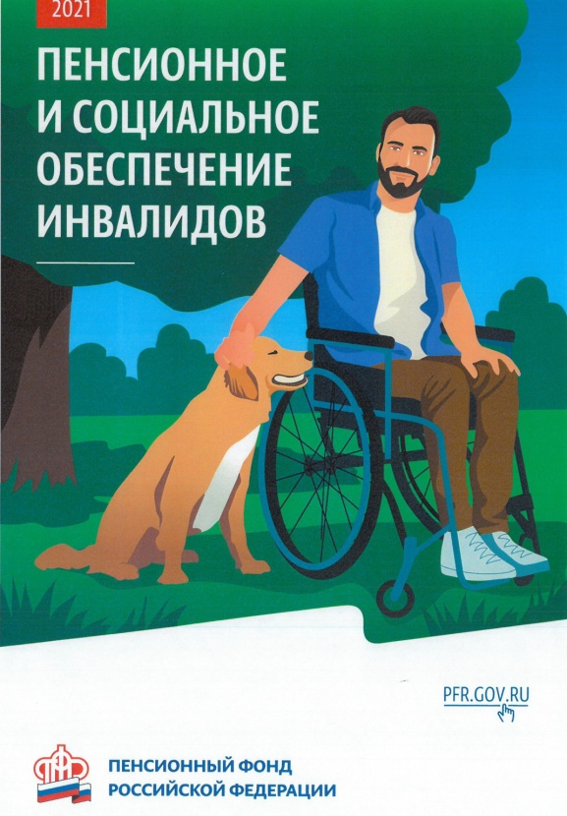
3 декабря - Международный день инвалидов, призванный привлечь внимание к проблемам людей с ограниченными возможностями здоровья и защите их прав. Этот день особенно акцентирует внимание общества на то, что в нем есть особенные люди, нуждающиеся в понимании и поддержке.
По данным Федерального реестра инвалидов, в России насчитывается более 11 млн граждан с разной степенью инвалидности. Из них порядка 1 миллиона 398 тысяч – в Москве и Московской области.
Пенсионный фонд Российской Федерации является одним из главных государственных институтов страны, осуществляющих социальное и пенсионное обеспечение инвалидов.
Напомним, основными видами выплат в связи с инвалидностью являются страховая пенсия по инвалидности, социальная пенсия по инвалидности, государственная пенсия по инвалидности.
ГУ-Главное управление ПФР №9 по г. Москве и Московской области сообщает, что по данным Отделения ПФР по г.Москве и Московской области сегодня в Московском регионе свыше миллиона граждан, признанных инвалидами, являются получателями страховой пенсии по старости. Вместе с тем, 397,7 тысячи граждан являются получателями пенсий по инвалидности, из них 247,1 тысячи – страховой пенсии, 142,2 тысячи – социальной пенсии, 8,4 тысячи – государственной пенсии по инвалидности.
Также, к основным видам выплат относятся ежемесячная денежная выплата и набор социальных услуг, суммы которых ежегодно индексируются.
СПРАВОЧНО: Страховая пенсия по инвалидности назначается и выплачивается гражданину, признанному инвалидом I, II, III группы и имеющему хотя бы один день страхового стажа. Причина инвалидности, время наступления и работает ли в данный момент инвалид, не имеют значения.
Социальная пенсия по инвалидности назначается инвалидам I, II и III группы, если гражданин не имеет трудового стажа, а также инвалидам с детства, детям-инвалидам. Условия назначения – постоянное проживание на территории Российской Федерации.
Государственная пенсия по инвалидности назначается тем, кто стал инвалидом в результате военной службы, подготовки или выполнения космических полетов, из-за радиационных или техногенных катастроф.
Получатели страховой и социальной пенсии по инвалидности при определенных условиях (наличие необходимого стажа и пенсионных коэффициентов, достижение пенсионного возраста) могут перейти на страховую или социальную пенсии по старости, которые назначаются в равном или более высоком размере.
Одной из самых массовых выплат Пенсионного фонда социальной поддержки инвалидов является ежемесячная денежная выплата (ЕДВ). Она предоставляется определенным категориям граждан из числа ветеранов, инвалидов, включая детей-инвалидов, бывших несовершеннолетних узников фашизма, лиц, пострадавших в результате воздействия радиации, и других категорий.
Получающим ЕДВ инвалидам также предоставляется набор социальных услуг (НСУ), включающий в себя предоставление лекарственных препаратов, медицинских изделий, продуктов лечебного питания; путевок на санаторно-курортное лечение для профилактики основных заболеваний и бесплатный проезд на пригородном железнодорожном транспорте или на междугородном транспорте к месту лечения и обратно.

